環境宣導

主題：資源回收宣導
時間：100.10.21
地點：禮堂
主講者：衛生組長

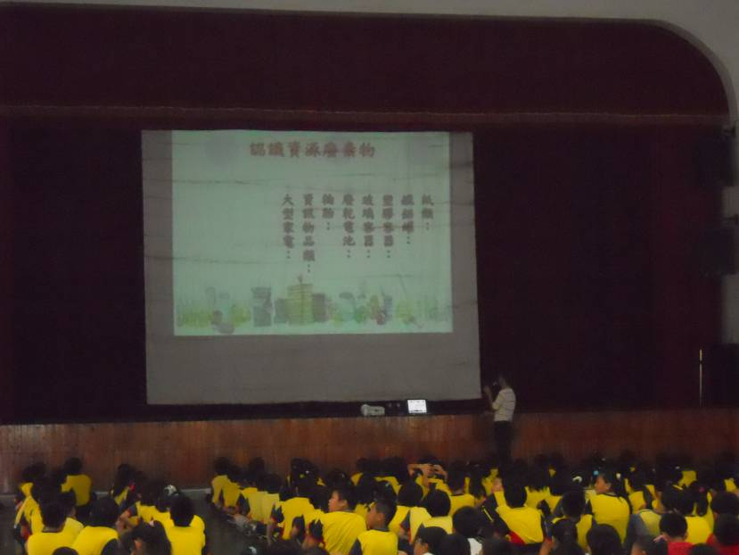
說明 | 資源回收宣導

主題：節能減碳宣導
時間：100.11.25
地點：禮堂
主講者：台電太保服務所所長 周俊燦先生

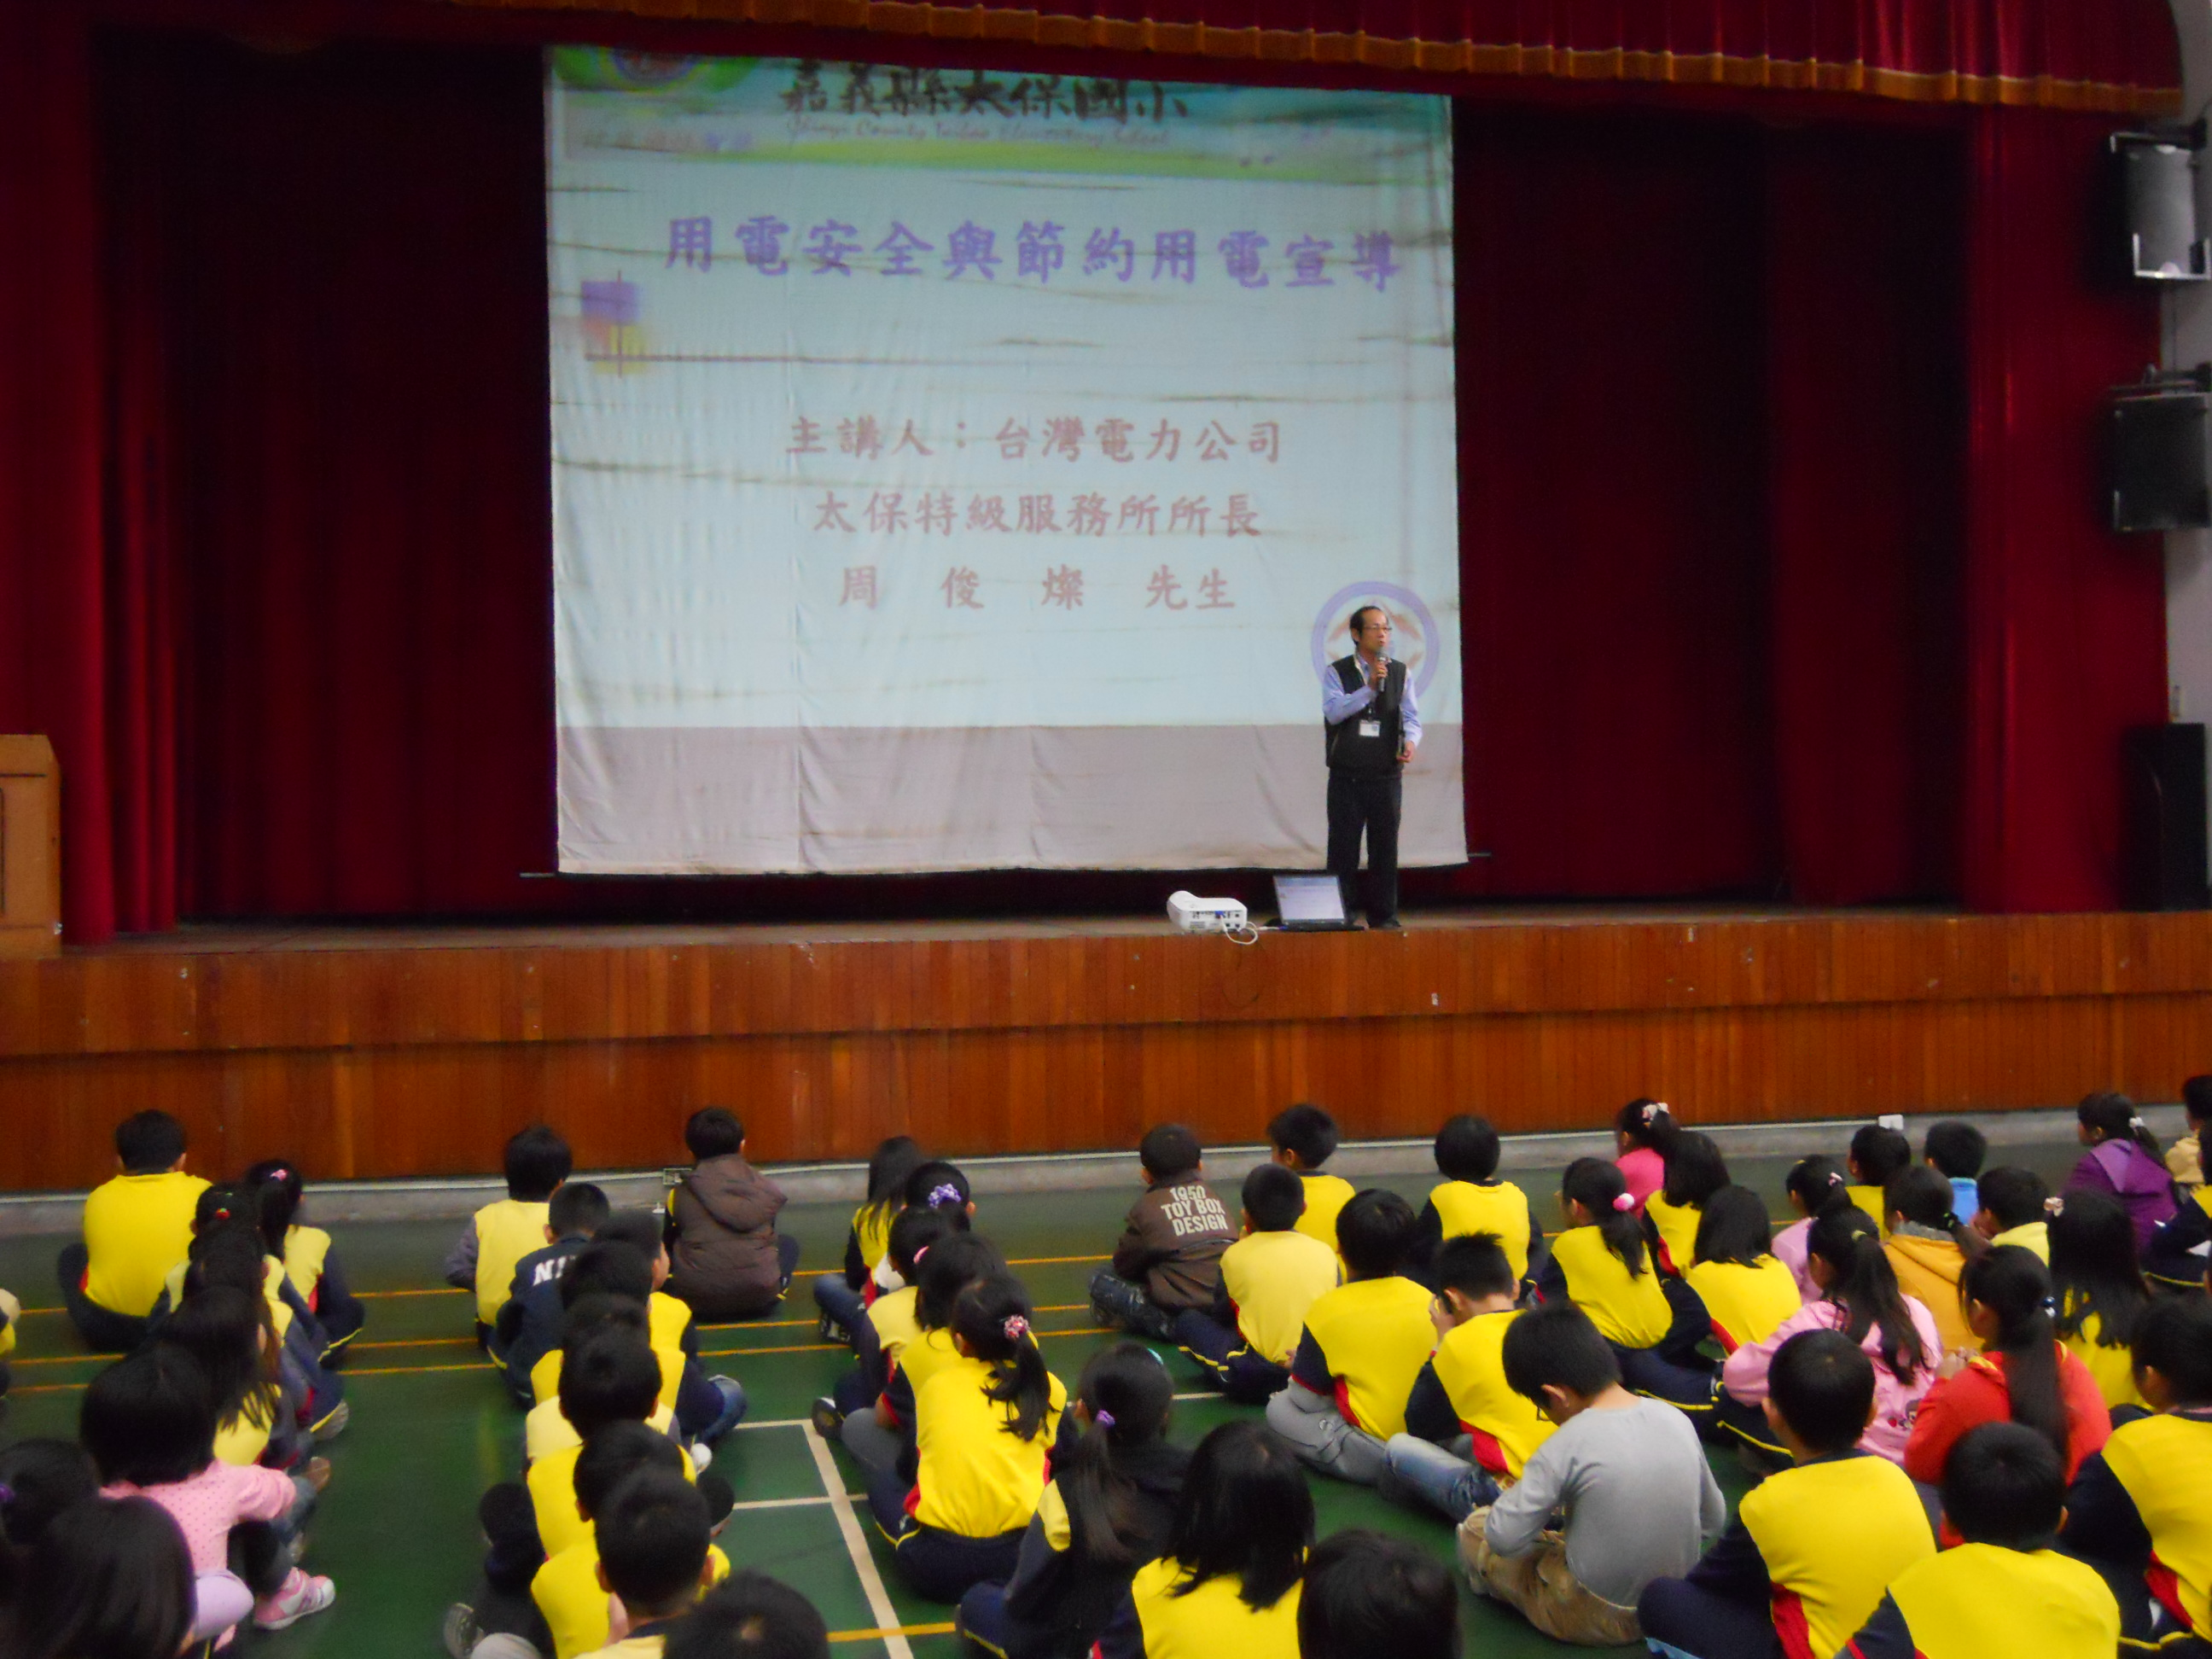

說明 | 節能減碳宣導

